附件2：

许昌烟机公司2025年公开招聘报名二维码

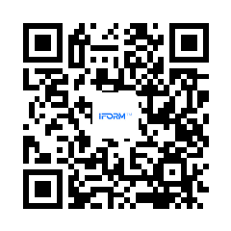

**或PC端登录：https://www.iform.cc/preview.html?formId=TyKagXym报名**